МУНИЦИПАЛЬНОЕ ДОШКОЛЬНОЕ ОБРАЗОВАТЕЛЬНОЕ УЧРЕЖДЕНИЕ
ДЕТСКИЙ САД КОМБИНИРОВАННОГО ВИДА
№33 «Аленький Цветочек» п. газырь

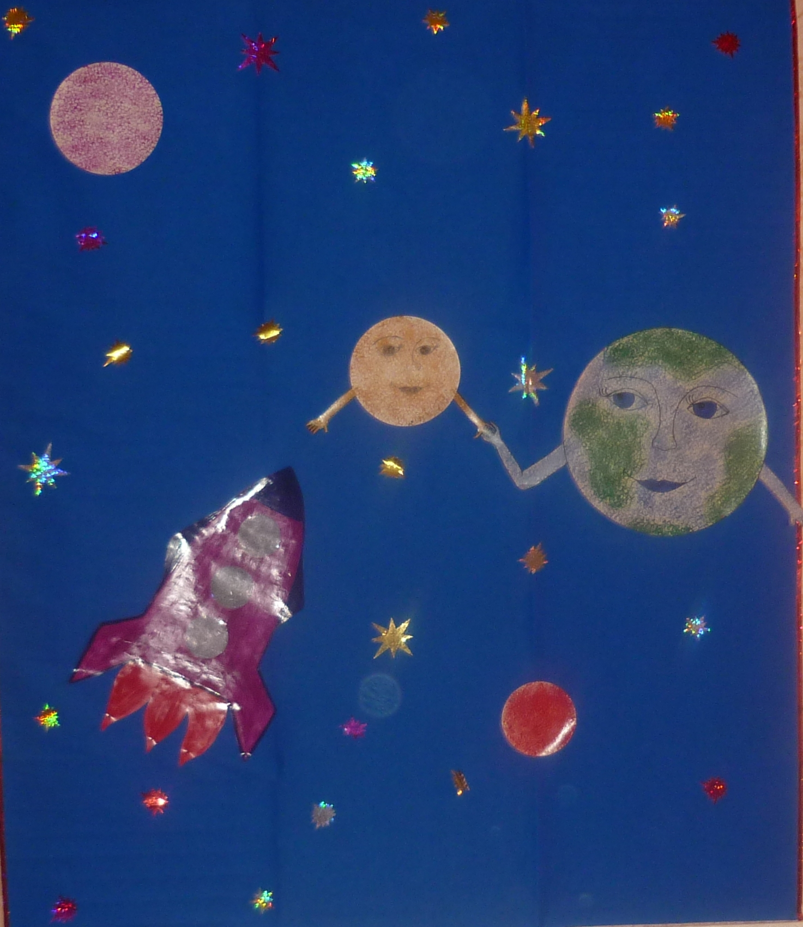

Ход итогового занятия.
Воспитатель: - Ребята, много интересного узнали вы о нашей Родине. Познакомились с символикой России, края, района и своей малой Родины. Вы узнали, что такое выборы и как они проходят. Как выбирается президент и депутаты. И сегодня мы как взрослые окажем помощь в организации и проведении выборов на планете Космоландия.
Сказка о выборах.
В далеком космосе есть маленькая сказочная планета Космоландия. На ней живут космолята. Такие как Стич, Громозека, Говорун, Склиз и другие. Все они были очень дружны с жителями планеты Земля. Жили космолята очень дружно. Да только иногда случались мелкие неприятности: то звездолет сломается, то водопровод, а, то и просто сады убрать некому.
Вроде бы и работать все готовы, и руки умелые, и головы умные, а не получается ничего. Каждый свое предлагает, а кого слушать и не знаешь. У нас на Земле так тоже было, пока президента не выбрали. Теперь он порядок наводит. А у космолят президента не было. Вот и стали они думать, как с этой проблемой справиться. А тут как раз прилетел к ним в гости их земной друг Биби из страны Смешария. Он предложил и у них провести выборы президента. Чтобы все сделать правильно, вам нужна избирательная комиссия. Я буду руководителем этой комиссии и возьму себе в помощники художника, он бюллетени нарисует, по которым вы голосовать будете.
Кандидатами в президенты стали Стич, Громозека и Говорун. Каждый под своим номером, который пишется в бюллетене цифрой. И стали они к выборам готовиться. Каждый кандидат позвал себе в помощники друзей с планеты Земля. Стич пригласил Лило, Нани и Дэвида. Они всегда были готовы ему помочь и поддержать в нелегком деле. Громозека позвал профессора Селезнева, так как считал его самым умным, и его дочку Алису. А Говорун пригласил себе в помощники своих друзей капитанов Кима и Бурана.
Стич пообещал космолятам защищать их от внешних врагов, строить звездолеты и новые дома.
Громозека предложил построить космопарк и устраивать звездные представления.
Говорун обещал жителям помогать в решении важнейших для жизни вопросов и научить всех желающих летать меж звезд.
Биби написал список всех космолят, чтобы каждый смог проголосовать. В списке указывался адрес места жительства.
И вот наступил день выборов. Космолята со всех концов планеты потянулись на главную площадь. Художник нарисовал портреты всех кандидатов и их обещания. Голосование происходило так. Каждый космоленок подходил к избирательной комиссии и получал бюллетень с портретами кандидатов. Затем он шел в кабинку для голосования (маленькая комнатка с занавесками ) и ставил крестик или галочку напротив выбранного им кандидата. Ведь голосование за кандидатов происходит тайно, чтоб никто не подглядел, как они голосуют. Потом избиратели опускали бюллетень в ящик для голосования (коробка с дырочкой наверху), запечатанный большой печатью с гербом страны, и шел гулять до окончания выборов.
А вам интересно? Вот вы за кого бы проголосовали, если бы были космоленком? Давайте и мы с вами в выборах на планете Космоландия поучаствуем, поможем самому достойному выиграть. Вот специально от Биби нам по почте пришли избирательные бюллетени.
Говорун - птица белого цвета с хохолком на голове, отличается умом и сообразительностью, умеет летать меж звезд.

Громозека - существо высокого роста с большим носом и несколькими руками. Весельчак и балагур, увлекается археологией. Обожает валерьянку.

Стич - существо, похожее на собаку, синего цвета с большими ушами. Любит игру на гитаре и гавайские танцы. Смелый, решительный, дружелюбный.
Воспитатель: До начала голосования председатель избирательной комиссии должен опечатать урны. За ходом выборов следят наблюдатели: Сутягина Н.А, Якименко О.Ю. А теперь давайте выберем главного космоленка. Чтобы Ваш голос был учтен избирательной комиссией, нужно поставить значок напротив того, кто вам больше всего нравится. Теперь опустим наши бюллетени в ящик для голосования и передадим его в избирательную комиссию, которая посчитает голоса за каждого кандидата и объявит победителя.
Воспитатель: вот вы и сделали выбор за понравившегося кандидата. Пока будет идти подсчет голосов, мы посмотрим небольшой концерт, т.к. выборы это всегда праздник.
Воспитатель: Результаты выборов нам объявит председатель избирательной комиссии Фисенко К.О.
Председатель Фисенко К.О.: Громозека – 5 голосов; Говорун – 10 голосов; Стич – 12 голосов; испорченно – 3 бюллетеня.

